Budżety jednostek samorządu terytorialnego
w województwie opolskim w 2025 r.

W 2025 r. budżety jednostek samorządu terytorialnego w województwie opolskim zamknęły się zbiorczo nadwyżką. Nadwyżkę osiągnęły wszystkie rodzaje jednostek samorządu terytorialnego, z wyłączeniem miasta na prawach powiatu. W skali roku wzrosły dochody własne,
a obniżyły się dotacje i subwencja ogólna. Wyższe niż przed rokiem były wydatki bieżące i majątkowe.
+4,5 mln zł
Wynik budżetów jednostek samorządu terytorialnego
w 2025 r.
W 2025 r. dochody budżetów jednostek samorządu terytorialnego w województwie opolskim wynosiły 11117,7 mln zł i wzrosły o 3,3% w porównaniu z rokiem poprzednim. W przeliczeniu na 1 mieszkańca dochody kształtowały się na poziomie 11995 zł, tj. o 4,0% wyższym niż w 2024 r. Ponad połowę ogółu dochodów osiągnęły gminy (59,4%), w tym głównie miejsko-wiejskie (37,3%).
Tablica 1. Dochody budżetów jednostek samorządu terytorialnego
Wyszczególnienie | 2024 | 2025
Wyszczególnienie | w milionach złotych |  | 2024=100 | w odsetkach
O g ó ł e m | 10765,4 | 11117,7 | 103,3 | 100,0
Gminy razemª | 6529,3 | 6602,1 | 101,1 | 59,4
miejskie | 706,6 | 726,3 | 102,8 | 6,5
miejsko-wiejskie | 4186,6 | 4143,9 | 99,0 | 37,3
wiejskie | 1636,1 | 1731,8 | 105,8 | 15,6
Powiaty | 1765,3 | 1907,3 | 108,0 | 17,2
Miasto na prawach powiatu – Opole | 1530,6 | 1659,3 | 108,4 | 14,9
Województwo | 940,1 | 949,1 | 101,0 | 8,5
a Bez dochodów gminy mającej również status miasta na prawach powiatu.
W odniesieniu do 2024 r. obserwowano istotne zmiany w poziomie dochodów własnych
i subwencji ogólnej jednostek samorządu terytorialnego, co wynika ze zmiany reguł finansowania lokalnych budżetów. Tradycyjna subwencja ogólna została ograniczona,
a w zamian przyznano samorządom znacznie większe, bardziej stabilne udziały w podatkach PIT i CIT, skutkujące wzrostem dochodów własnych.
W 2025 r. zmieniły się reguły finansowania jednostek samorządu terytorialnego
Głównym źródłem dochodów jednostek samorządu terytorialnego są dochody własne –
w 2025 r. wynosiły one 7311,2 mln zł i wzrosły o 49,3% w porównaniu z rokiem poprzednim.
Dotacje były równe 2432,1 mln zł i zmniejszyły się o 7,9% w skali roku. W dotacjach ogółem
418,4 mln zł dotyczyło dotacji przekazanych w ramach programów finansowanych z udziałem środków europejskich i innych środków zagranicznych niepodlegających zwrotowi lub płatności z budżetu środków europejskich (§§ 200 i 620 oraz 205 i 625), które zwiększyły się
o 42,4% w odniesieniu do 2024 r.
Subwencja ogólna z budżetu państwa w porównaniu z rokiem poprzednim zmniejszyła się o 57,4% i osiągnęła poziom 1374,5 mln zł.
Największy udział dochodów własnych w dochodach ogółem odnotowano w budżecie miasta na prawach powiatu (77,4%). Tymczasem dotacje i subwencja ogólna w największym stopniu zasiliły budżet samorządu wojewodztwa (odpowiednio: 26,8% i 30,0%).
Wykres 1. Dochody i wydatki budżetów jednostek samorządu terytorialnego według
rodzajów w 2025 r.
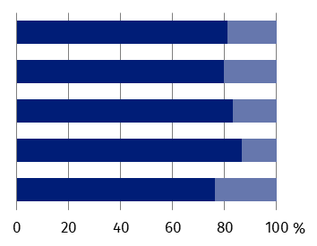
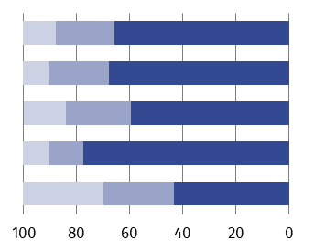
DOCHODY WYDATKI
% | Ogółem  Gminyª  Powiaty  Miasto na prawach powiatu  Województwo
Wydatki bieżące
Dochody własne
Dotacje
Subwencja ogólna
Wydatki majątkowe

a Bez dochodów i wydatków gminy mającej również status miasta na prawach powiatu.
Ponad 1/3 wydatków budżetów jednostek samorządu terytorialnego poniosły gminy
miejsko-wiejskie
W 2025 r. wydatki budżetów jednostek samorządu terytorialnego wynosiły 11113,2 mln zł i wzrosły o 4,4% w porównaniu z rokiem poprzednim. Wydatki w przeliczeniu na 1 mieszkańca osiągnęły poziom 11990 zł, tj. o 5,1% wyższy niż w 2024 r. Większość wydatków ogółem poniosły gminy (59,0%), w tym głównie miejsko-wiejskie (37,1%).
Tablica 2. Wydatki budżetów jednostek samorządu terytorialnego
Wyszczególnienie | 2024 | 2025
Wyszczególnienie | w milionach złotych |  | 2024=100 | w odsetkach
O g ó ł e m | 10647,0 | 11113,2 | 104,4 | 100,0
Gminy razemª | 6438,6 | 6561,1 | 101,9 | 59,0
miejskie | 712,9 | 741,7 | 104,0 | 6,7
miejsko-wiejskie | 4118,6 | 4118,0 | 100,0 | 37,1
wiejskie | 1607,2 | 1701,4 | 105,9 | 15,3
Powiaty | 1681,6 | 1878,6 | 111,7 | 16,9
Miasto na prawach powiatu – Opole | 1605,3 | 1735,8 | 108,1 | 15,6
Województwo | 921,5 | 937,6 | 101,7 | 8,4
a Bez wydatków gminy mającej również status miasta na prawach powiatu.
Głównym obciążeniem jednostek samorządu terytorialnego są wydatki bieżące. W 2025 r. wynosiły one 9029,1 mln zł i stanowiły 81,2% wydatków ogółem. W relacji do 2024 r. wydatki bieżące kształtowały się na poziomie o 5,2% wyższym.
Wydatki majątkowe były równe 2084,1 mln zł i wzrosły o 1,1% w porównaniu z 2024 r. Udział wydatków majątkowych w wydatkach ogółem wynosił 18,8%, przy czym w poszczególnych rodzajach jednostek samorządu terytorialnego przyjmował wartości od 13,3% (budżet miasta na prawach powiatu) do 23,6% (budżet samorządu województwa). Na inwestycje przeznaczono 1991,9 mln zł, tj. o 5,2% więcej niż w 2024 r.
W 2025 r. budżety jednostek samorządu terytorialnego w województwie opolskim zamknęły się zbiorczo nadwyżką w wysokości 4,5 mln zł wobec 118,4 mln zł w roku poprzednim.
O nadwyżce zdecydował dodatni wynik budżetów gmin i powiatów oraz budżetu samorządu województwa, przy deficycie notowanym dla budżetu miasta na prawach powiatu. Najwyższą relację dodatniego wyniku do dochodów ogółem odnotowano w budżetach powiatów (1,5%).
Dodatni wynik odnotowano
w budżetach gmin i powiatów oraz w budżecie samorządu województwa
Tablica 3. Wynik budżetów jednostek samorządu terytorialnego
Wyszczególnienie | Ogółem | Gminyª | Powiaty | Miasto na prawach powiatu – Opole | Woje-wództwo
Nadwyżka (+) lub deficyt (–) w mln zł  2024 | +118,4 | +90,8 | +83,8 | –74,7 | +18,6
2025 | +4,5 | +41,0 | +28,7 | –76,6 | +11,5
a Bez wyniku gminy mającej również status miasta na prawach powiatu.
Budżety gmin
Najwyższe dochody budżetów gmin w przeliczeniu na 1 mieszkańca odnotowano w gminach miejskich
W 2025 r. dochody budżetów gmin wynosiły 6602,1 mln zł i wzrosły o 1,1% w porównaniu z rokiem poprzednim. Dochody gmin miejsko-wiejskich stanowiły 62,8% dochodów ogółem budżetów gmin, wiejskich – 26,2%, a miejskich – 11,0%. W przeliczeniu na 1 mieszkańca dochody budżetów gmin wynosiły 8235 zł i były o 1,8% wyższe w relacji do 2024 r. W gminach miejskich wskaźnik ten osiągnął poziom 8408 zł, w miejsko-wiejskich – 8261 zł, a w wiejskich – 8103 zł. Najwyższy poziom dochodów ogółem na 1 mieszkańca odnotowano w gminie Gogolin (13064 zł), a najniższy – w gminie Komprachcice (6271 zł).
Wykres 2. Dochody budżetów gminª według rodzajów w 2025 r.
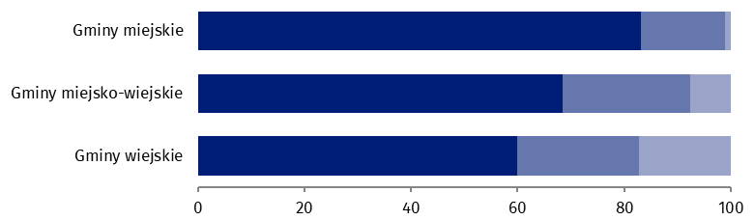
%

Subwencja ogólna
Dotacje
Dochody własne

a Bez dochodów gminy mającej również status miasta na prawach powiatu.
W 2025 r. dochody własne kształtowały się na poziomie 4481,5 mln zł i wzrosły o 49,9% w porównaniu z rokiem poprzednim. Dochody własne stanowiły 67,9% dochodów ogółem. Największy udział dochodów własnych w dochodach ogółem odnotowano w gminie Zdzieszowice (87,3%), a najmniejszy – w gminie Radłów (40,2%).
W grupie dochodów własnych budżetów gmin największą wartość miały wpływy z tytułu podatku dochodowego od osób fizycznych – 2425,5 mln zł (54,1% dochodów własnych). Wysokie były również wpływy z podatku od nieruchomości, które wynosiły 822,6 mln zł (18,4%). W porównaniu z 2024 r. wartość podatku dochodowego od osób fizycznych była
2,5-krotnie wyższa, a wartość podatku od nieruchomości – o 7,5%.
Mapa 1. Dochody własne budżetów gminª w % dochodów ogółem w 2025 r.
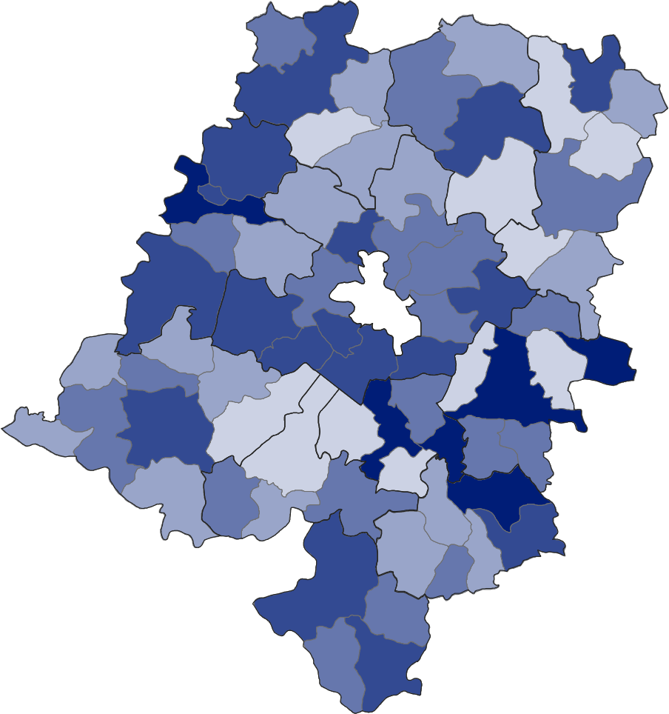

W %:
80,0 – 87,3 (6)

70,0 – 79,9 (17)

50,0 – 59,9 (17)
60,0 – 69,9 (19)
40,2 – 49,9 (11)
W nawiasach podano liczbę gmin

Miasto na prawach powiatu

a Bez dochodów gminy mającej również status miasta na prawach powiatu.

Dotacje w wysokości 1496,5 mln zł (22,7% dochodów ogółem) obniżyły się o 17,2% w relacji
do 2024 r. Większość wpływów w formie dotacji stanowiły dotacje celowe (88,6%), które
w ujęciu rocznym spadły o 22,6%. Dotacje z paragrafów 200 i 620 oraz 205 i 625 były o 79,6% wyższe względem 2024 r. i kształtowały się na poziomie 169,9 mln zł (11,4% dotacji ogółem).
W 2025 r. subwencja ogólna zasiliła budżety gmin w wysokości 624,0 mln zł, stanowiąc 9,5% dochodów ogółem. W skali roku obniżyła się ona o 64,0%.
Wydatki budżetów gmin w 2025 r. wynosiły 6561,1 mln zł i były o 1,9% wyższe względem roku poprzedniego. W strukturze wydatków największy udział (62,8%) miały wydatki gmin miejsko--wiejskich. Wydatki gmin wiejskich i miejskich stanowiły odpowiednio 25,9% i 11,3% wydatków ogółem. Wydatki budżetów gmin na 1 mieszkańca kształtowały się na poziomie 8183 zł i były o 2,6% wyższe w odniesieniu do 2024 r. W gminach miejskich wskaźnik ten wynosił 8586 zł, w miejsko-wiejskich – 8209 zł, a w wiejskich – 7961 zł. Najwyższe wydatki ogółem na 1 mieszkańca odnotowano w gminie Gogolin (13776 zł), a najniższe – w gminie Tarnów Opolski (6060 zł).

Mapa 2. Wydatki budżetów gminª na 1 mieszkańca w 2025 r.
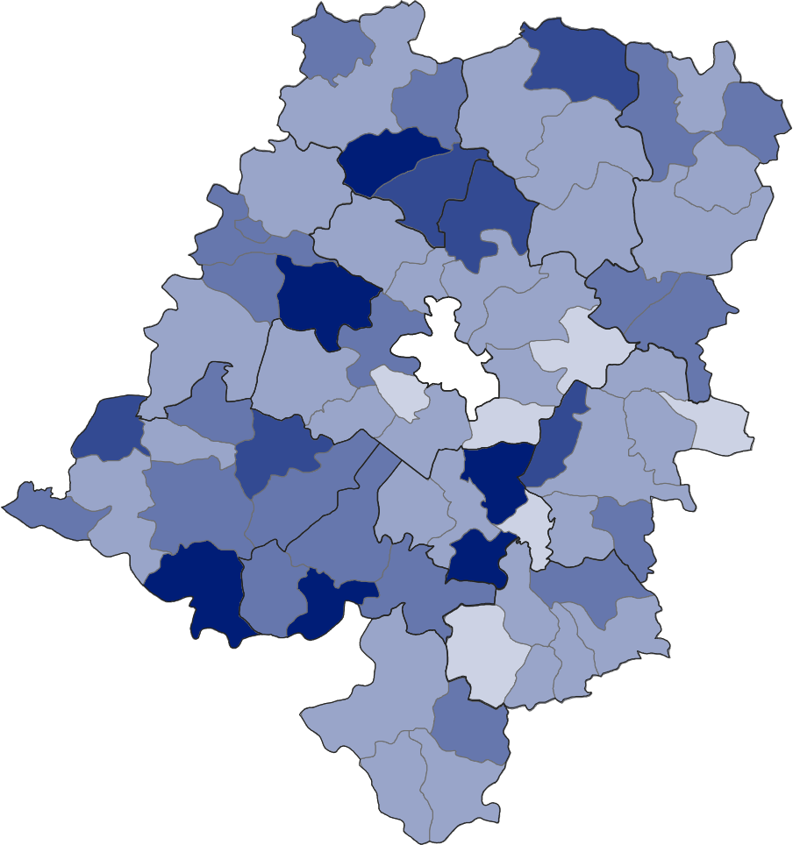

W zł:
10000 – 13776 (6)
9000 – 9999 (6)

7000 – 7999 (32)
8000 – 8999 (20)
6060 – 6999 (6)
W nawiasach podano liczbę gmin
Miasto na prawach powiatu

a Bez wydatków gminy mającej również status miasta na prawach powiatu.

Na wydatki bieżące gminy przeznaczyły 5244,2 mln zł (79,9% wydatków ogółem), tj. o 1,2% więcej niż w 2024 r. W strukturze wydatków bieżących znaczący udział stanowiły wynagrodzenia (41,2%) oraz zakup materiałów i usług (24,2%), które w ujęciu rocznym wzrosły odpowiednio o 10,9% i o 4,0%.
Wydatki majątkowe budżetów gmin wynosiły 1316,9 mln zł (20,1% wydatków ogółem) i były
o 4,9% wyższe w odniesieniu do 2024 r. Wydatki inwestycyjne wzrosły o 9,0% do poziomu 1256,2 mln zł i stanowiły 95,4% wydatków majątkowych.
Ponad 60% gmin zamknęło rok budżetowy nadwyżką
W 2025 r. gminy województwa opolskiego zamknęły rok budżetowy nadwyżką w wysokości 41,0 mln zł wobec 90,8 mln zł w roku poprzednim. Dodatni wynik budżetów odnotowano
w 43 gminach, w tym największy, stanowiący ponad 10% dochodów ogółem, w gminach: Jemielnica (14,6%), Strzeleczki (14,1%), Kolonowskie (11,9%) i Popielów (10,3%). Spośród
27 gmin z deficytem w budżecie, najwyższą relację ujemnego wyniku do dochodów ogółem uzyskały gminy: Łambinowice (21,6%), Lubrza (13,3%) i Zębowice (11,5%).
Budżety powiatów
W 2025 r. powiaty województwa opolskiego osiągnęły dochody w wysokości 1907,3 mln zł, tj. o 8,0% wyższe w porównaniu z rokiem poprzednim. Dochody budżetów powiatów w przeliczeniu na 1 mieszkańca wynosiły 2379 zł i wzrosły o 8,8% w odniesieniu do 2024 r. Najwyższe dochody na 1 mieszkańca odnotowano w powiecie głubczyckim (3885 zł), natomiast najniższe – w powiecie opolskim (1526 zł).
Dochody własne budżetów powiatów kształtowały się na poziomie 1135,4 mln zł, tj. o 99,8% wyższym względem 2024 r. Odsetek dochodów własnych w dochodach ogółem wynosił 59,5%
i w poszczególnych powiatach przyjmował wartości od 47,3% (powiat nyski) do 82,0% (powiat opolski). Największy udział w dochodach własnych stanowiły wpływy z tytułu podatku dochodowego od osób fizycznych (61,0%), które wynosiły 692,4 mln zł i w odniesieniu do roku poprzedniego zwiększyły się o 172,8%.
W budżetach powiatów obserwowano znaczny wzrost dotacji z paragrafów 200 i 620 oraz 205 i 625
W 2025 r. powiaty województwa opolskiego w ramach realizowanych zadań otrzymały tytułem dotacji 470,0 mln zł (24,6% dochodów ogółem). Wpływy te były o 20,4% wyższe w porównaniu z rokiem poprzednim. W strukturze dotacji dominowały dotacje celowe (90,3%), które wzrosły o 15,9% w relacji do 2024 r. Dotacje z paragrafów 200 i 620 oraz 205 i 625 wynosiły 45,8 mln zł (9,7% dotacji ogółem) i były o 87,8% wyższe w odniesieniu do roku poprzedniego.
Subwencja ogólna powiększyła budżety powiatów o 302,0 mln zł i była o 62,6% mniejsza niż
w 2024 r. Wpływy z tytułu subwencji stanowiły 15,8% dochodów ogółem.
Mapa 3. Dochody i wydatki budżetów powiatów na 1 mieszkańca w 2025 r.
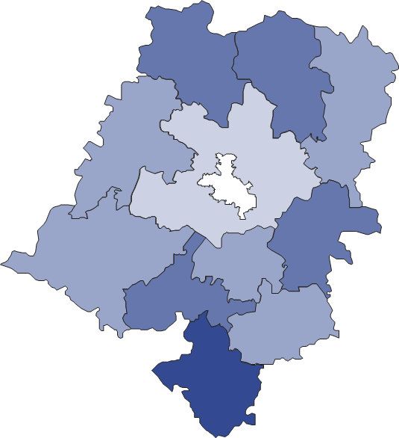
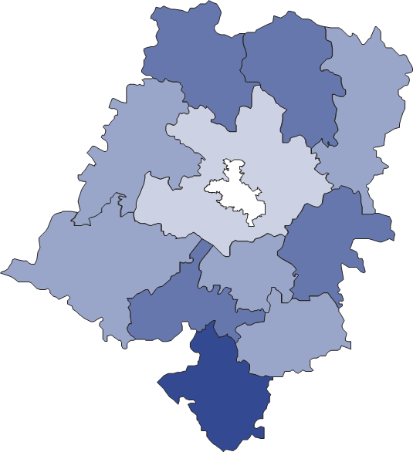
DOCHODY WYDATKI


Miasto na prawach powiatu
W zł:
2000 – 2499 (5)
1444 – 1999 (1)
2500 – 2999 (4)
3000 – 3745 (1)
W zł:
2000 – 2499 (5)
1526 – 1999 (1)
3000 – 3885 (1)
2500 – 2999 (4)

W nawiasach podano liczbę powiatów W nawiasach podano liczbę powiatów
Wydatki budżetów powiatów w odniesieniu do 2024 r. zwiększyły się o 11,7% i wynosiły
1878,6 mln zł. W przeliczeniu na 1 mieszkańca kształtowały się na poziomie 2343 zł, tj. o 12,5% wyższym niż w roku poprzednim. Najwięcej środków na 1 mieszkańca wydatkowano w powiecie głubczyckim (3745 zł), a najmniej – w opolskim (1444 zł).
W strukturze wydatków budżetów powiatów wydatki bieżące stanowiły 83,2%, a wydatki majątkowe – 16,8%. W porównaniu z 2024 r. wydatki bieżące wzrosły o 13,0% do poziomu 1563,9 mln zł. Wydatki bieżące generowały głównie wynagrodzenia (885,7 mln zł – wzrost
o 9,9% w skali roku) oraz zakup materiałów i usług (304,5 mln zł – o 27,0%). Wydatki majątkowe były równe 314,7 mln zł i zwiększyły się o 5,9% względem roku poprzedniego. Wśród wydatków majątkowych 98,0% miało charakter inwestycyjny. Na inwestycje przeznaczono 308,5 mln zł, tj. o 4,9% więcej niż w 2024 r.
W 2025 r. wynik budżetów powiatów województwa opolskiego był dodatni i wynosił
28,7 mln zł (w 2024 r. – 83,8 mln zł). Nadwyżkę odnotowano w 9 powiatach, a najwyższa relacja dodatniego wyniku do dochodów ogółem miała miejsce w powiatach: namysłowskim (5,8%), opolskim (5,4%) i oleskim (5,1%). Deficyt w budżecie wystąpił w powiatach krapkowickim (12,7% dochodów ogółem) i kędzierzyńsko-kozielskim (0,6%).
Budżet miasta na prawach powiatu – Opole
W 2025 r. dochody budżetu miasta na prawach powiatu osiągnęły poziom 1659,3 mln zł i w porównaniu z rokiem poprzednim wzrosły o 8,4%. Dochody ogółem w przeliczeniu na 1 mieszkańca wynosiły 13264 zł i były o 9,0% wyższe względem 2024 r.
W budżecie miasta na prawach powiatu – Opole dochody własne stanowiły najwyższy odsetek dochodów ogółem
W strukturze dochodów według rodzajów dochody własne stanowiły 77,4%, dotacje – 12,7%,
a subwencja ogólna – 9,9%.
Dochody własne wynosiły 1283,8 mln zł i były o 42,5% wyższe w odniesieniu do 2024 r. Ponad połowę dochodów własnych stanowiły wpływy z tytułu podatku dochodowego od osób fizycznych (52,0%). Wpływy do budżetu miasta na prawach powiatu z tego tytułu kształtowały się na poziomie 668,1 mln zł, tj. o 102,4% wyższym niż w 2024 r.
W ramach dotacji miasto na prawach powiatu uzyskało 211,3 mln zł (o 2,1% mniej
w porównaniu z rokiem poprzednim). Dotacje celowe wynosiły 192,7 mln zł (91,2% dotacji ogółem) i wzrosły o 0,5% w odniesieniu do 2024 r. Dotacje z paragrafów 200 i 620 oraz 205
i 625 w skali roku spadły o 23,0% do poziomu 18,6 mln zł (8,8% dotacji ogółem).
Subwencja ogólna zwiększyła budżet miasta o 164,2 mln zł i była o 60,4% niższa w relacji
do 2024 r.
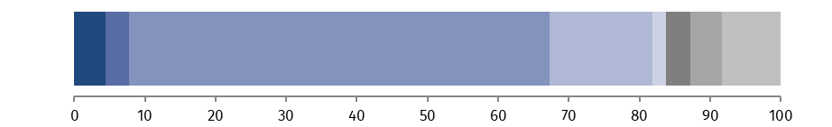
Wykres 3. Dochody budżetu miasta na prawach powiatu według działów w 2025 r.
%

Transport i łączność
Pozostałe
Gospodarka mieszkaniowa
Dochody od osób prawnych, od osób
fizycznych i od innych jednostek
nieposiadających osobowości prawnej
oraz wydatki związane z ich poborem
Różne rozliczenia
Oświata i wychowanie
Gospodarka komunalna i ochrona środowiska
Rodzina

W 2025 r. wydatki budżetu miasta na prawach powiatu osiągnęły wartość 1735,8 mln zł i wzrosły o 8,1% w porównaniu z rokiem poprzednim. Wydatki ogółem na 1 mieszkańca wynosiły 13876 zł i były o 8,8% wyższe niż w 2024 r.
W strukturze wydatków budżetu miasta na prawach powiatu wydatki bieżące stanowiły 86,7%, a wydatki majątkowe – 13,3%. Wydatki bieżące wynosiły 1504,5 mln zł, tj. o 9,5% więcej niż przed rokiem. Z wydatków bieżących najwięcej środków przeznaczono na wynagrodzenia (656,2 mln zł – o 10,6% więcej niż w 2024 r.) oraz zakup materiałów i usług (412,6 mln zł
– o 11,1%). Wydatki majątkowe były równe 231,3 mln zł i w relacji do 2024 r. obniżyły się
o 0,2%. W wydatkach majątkowych przeważały wydatki inwestycyjne (89,1%), które kształtowały się na poziomie 206,0 mln zł, tj. o 21,0% wyższym względem roku poprzedniego.

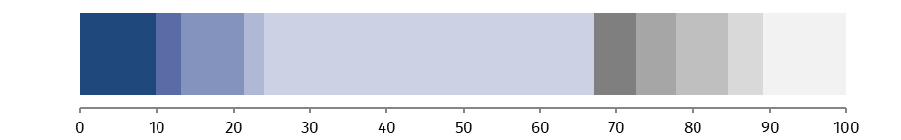
Wykres 4. Wydatki budżetu miasta na prawach powiatu według działów w 2025 r.
%

Transport i łączność
Gospodarka mieszkaniowa
Administracja publiczna
Oświata i wychowanie
Pozostałe
Rodzina
Gospodarka komunalna i ochrona środowiska
Kultura fizyczna
Pomoc społeczna

Bezpieczeństwo publiczne
i ochrona przeciwpożarowa

W 2025 r. miasto na prawach powiatu zamknęło rok budżetowy deficytem na poziomie
76,6 mln zł (w roku poprzednim odpowiednio 74,7 mln zł). Ujemny wynik stanowił 4,6% dochodów ogółem (w 2024 r. – 4,9%).
Miasto na prawach powiatu – Opole, podobnie jak w roku poprzednim, zamknęło rok budżetowy deficytem
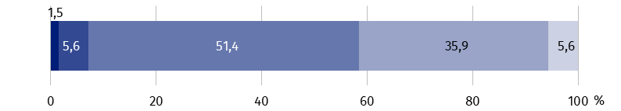
Budżet samorządu województwa
W 2025 r. dochody budżetu samorządu województwa opolskiego wynosiły 949,1 mln zł i w porównaniu z rokiem poprzednim wzrosły o 1,0%. Dochody ogółem na 1 mieszkańca w wysokości 1024 zł były o 1,7% wyższe w odniesieniu do 2024 r.
Ponad 80% dochodów własnych budżetu samorządu województwa stanowiły wpływy z tytułu podatku dochodowego od osób prawnych i fizycznych
Dochody własne spadły o 6,4% w porównaniu z 2024 r. i kształtowały się na poziomie
410,5 mln zł (43,2% dochodów budżetu samorządu województwa). W tej grupie dochodów największy udział miały wpływy z tytułu podatku dochodowego od osób prawnych (45,2%). Wynosiły one 185,7 mln zł i w odniesieniu do 2024 r. zmniejszyły się o 34,9%. Znaczny odsetek stanowiły także wpływy z tytułu podatku dochodowego od osób fizycznych (36,6%), które
w skali roku wzrosły blisko 3-krotnie do poziomu 150,2 mln zł.
W ramach dotacji samorząd województwa otrzymał 254,3 mln zł (26,8% dochodów ogółem). Wartość dotacji była o 12,8% wyższa niż w 2024 r. Najwyższy odsetek (72,4% dotacji ogółem,
tj. 184,1 mln zł) stanowiły dotacje z paragrafów 200 i 620 oraz 205 i 625, które wzrosły o 22,2% w relacji do 2024 r.
Subwencja ogólna w budżecie samorządu województwa w 2025 r. wynosiła 284,3 mln zł
(30,0% dochodów ogółem) i była o 3,0% wyższa niż przed rokiem.
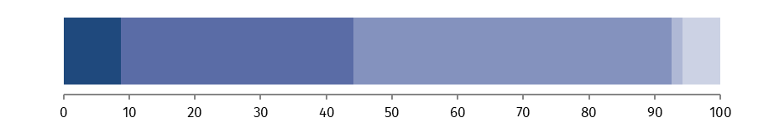
Wykres 5. Dochody budżetu samorządu województwa według działów w 2025 r.
%

Różne rozliczenia
Transport i łączność
Pozostałe
Ochrona zdrowia
Dochody od osób prawnych, od osób fizycznych i od innych jednostek nieposiadających osobowości prawnej
oraz wydatki związane z ich poborem

Wydatki budżetu samorządu województwa wzrosły w skali roku o 1,7% do wysokości
937,6 mln zł. W przeliczeniu na 1 mieszkańca wynosiły one 1012 zł i były o 2,5% wyższe
niż w 2024 r.
Wydatki bieżące zwiększyły się o 11,0% w odniesieniu do 2024 r. i kształtowały się na poziomie 716,4 mln zł (76,4% wydatków ogółem budżetu samorządu województwa).
Z wydatków bieżących na wynagrodzenia przeznaczono 172,1 mln zł (o 11,8% więcej niż
w roku poprzednim), a na zakup materiałów i usług – 107,3 mln zł (o 6,0%).
W budżecie samorządu województwa wszystkie wydatki majątkowe przeznaczono na inwestycje
Wydatki majątkowe budżetu samorządu województwa wynosiły 221,2 mln zł (23,6% wydatków ogółem budżetu samorządu województwa) i w porównaniu z 2024 r. spadły o 19,8%. Wszystkie wydatki majątkowe miały charakter inwestycyjny.
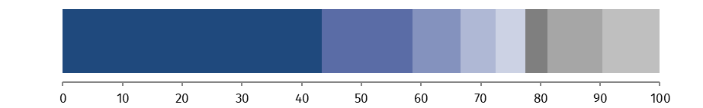
Wykres 6. Wydatki budżetu samorządu województwa według działów w 2025 r.
%

Pomoc społeczna
Transport i łączność
Administracja publiczna
Oświata i wychowanie
Ochrona zdrowia
Pozostałe zadania w zakresie polityki społecznej
Pozostałe
Kultura i ochrona dziedzictwa narodowego

W 2025 r. samorząd województwa opolskiego zamknął rok budżetowy dodatnim wynikiem
na poziomie 11,5 mln zł, stanowiącym 1,2% dochodów ogółem (w 2024 r. odpowiednio:
18,6 mln zł i 2,0%).

* * *
W przypadku cytowania tej publikacji prosimy o podanie jej tytułu oraz wskazanie Urzędu Statystycznego w Opolu jako autora. W sytuacji publikowania własnych obliczeń wykonanych na podstawie danych z tej publikacji, należy dodać zapis: Opracowanie własne na podstawie danych
z publikacji Urzędu Statystycznego w Opolu pt. „Budżety jednostek samorządu terytorialnego
w województwie opolskim w 2025 r.”.

Rozpowszechnianie:
Opolski Ośrodek Badań Regionalnych

Informatorium Statystyczne
Tel: 77 423 10 00, 510 993 218

Opracowanie merytoryczne:
Urząd Statystyczny w Opolu
Dyrektor Renata Wasilewska
Tel: 77 453 14 52




opole.stat.gov.pl
@USOpole
@Opole_STAT
Osoba do kontaktu z mediami
w Urzędzie Statystycznym w Opolu
Tel. 514 901 001
e-mail: H.Sterniuk-Moscicka@stat.gov.pl

Powiązane opracowania
Budżety jednostek samorządu terytorialnego w województwie opolskim w 2024 r.
Gospodarka finansowa jednostek samorządu terytorialnego 2024

Temat dostępny w bazach danych
Bank Danych Lokalnych – Dziedzina – Finanse publiczne
Dziedzinowe bazy wiedzy – Gospodarka – Finanse publiczne

Ważniejsze pojęcia dostępne w słowniku
Budżet jednostki samorządu terytorialnego
Dochody budżetów jednostek samorządu terytorialnego
Dochody własne jednostek samorządu terytorialnego
Dotacje celowe
Podatek dochodowy od osób fizycznych
Podatek dochodowy od osób prawnych

